АДМИНИСТРАЦИЯ ГОРОДА ФРЯЗИНО

РАСПОРЯЖЕНИЕ
от 03.08.2011№ 75 р

О проведении крестного хода

Рассмотрев обращение настоятеля храма Рождества Христова в городе Фрязино (вх. адм. от 18.07.2011 № 1398) о проведении 09.08.2011 крестного хода,
руководствуясь Федеральным законом от 19.06.2004 № 54-ФЗ «О собраниях, митингах, демонстрациях, шествиях и пикетированиях», ст.14 Федерального закона от 10.12.1995 № 196-ФЗ «О безопасности дорожного движения»,
1. Согласовать настоятелю храма Рождества Христова протоиерею Сергию Киселеву проведение крестного хода 09.08.2011 с 11.30 до 12.30 по маршруту: от храма Рождества Христова по улицам Московская, Вокзальная, Институтская, Школьная, Московская до храма Рождества Христова (схема маршрута прилагается), с предполагаемым количеством участников до 1000 человек.
2. Предупредить организатора шествия протоиерея Сергия Киселёва о
необходимости соблюдения положений п.2 статьи 29 Конституции Российской Федерации, а также поддержания общественного порядка и персональной ответственности за его нарушение.
3. Назначить заместителя Руководителя администрации Курова А.А. уполномоченным представителем администрации города Фрязино для оказания
содействия организаторам шествия в проведении данного мероприятия.
4. Ввести временное ограничение движения и парковки автотранспорта 09.08.2011 в период с 11.15 до 12.45 по улицам г. Фрязино: Московская
(от ул. Школьная до ул. Вокзальная), Вокзальная (от ул. Московская до ул. Центральная), Институтская, Школьная (от ул. Институтская до ул. Московская).
5. Рекомендовать Межмуниципальному управлению МВД РФ «Щёлковское» (Игнатенко С.Г.), отделу ГИБДД Межмуниципального управления МВД РФ «Щёлковское» (Котов О.В.) совместно с организаторами мероприятия обеспечить соблюдение общественного порядка, безопасность граждан и дорожного движения.
6. МУЗ «ЦГБ им. М.В. Гольца» (Пермяков В.Д.) совместно с организаторами мероприятия обеспечить оказание неотложной медицинской помощи в период проведения шествия.
7. Сектору пресс-службы отдела по делам молодежи администрации г. Фрязино разместить информацию об ограничении движения и парковки автотранспорта в газете «Ключъ» и на официальном сайте администрации г. Фрязино.
8. Контроль за выполнением настоящего распоряжения возложить на
заместителя Руководителя администрации Курова А.А.

Руководитель администрации В.А. Михайлова

Приложение
к распоряжению администрации
от 01.08.2011 № 75 р
МАРШРУТ КРЕСТНОГО ХОДА
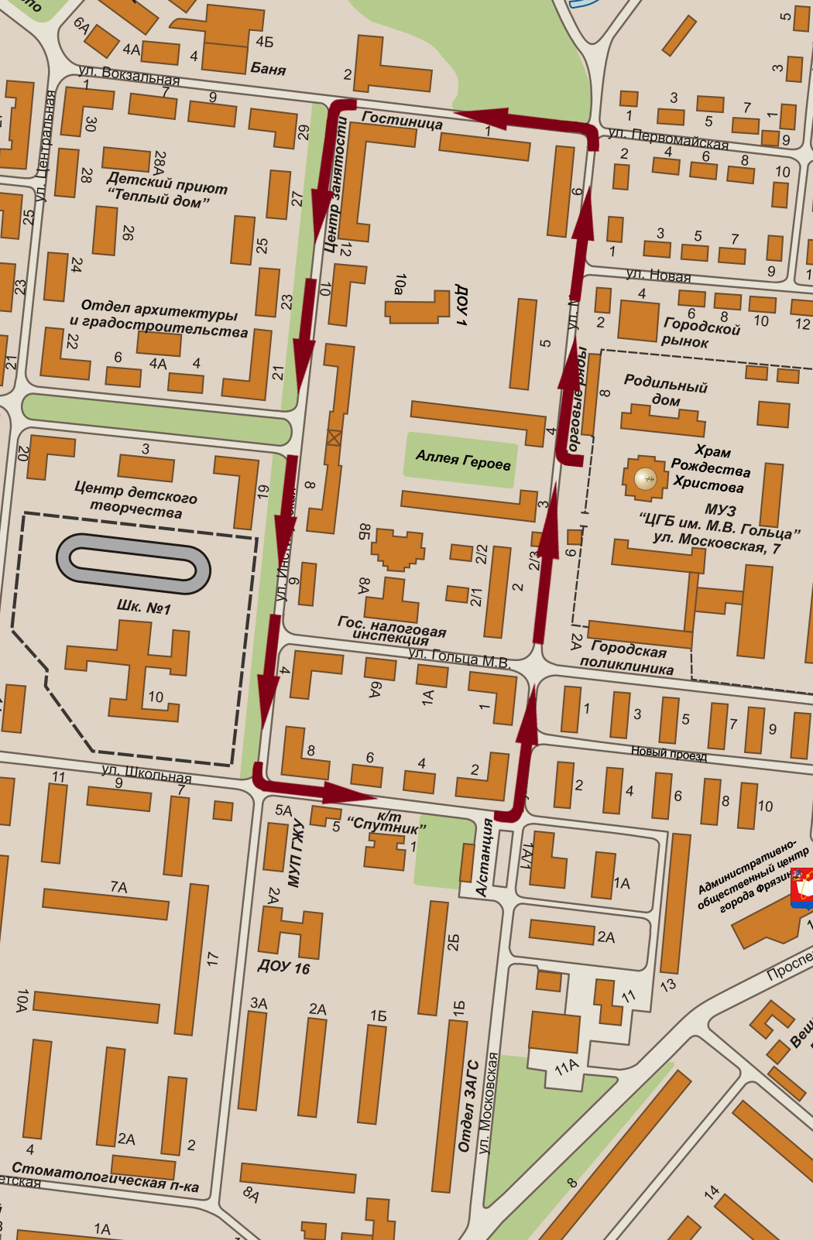

Начальник отдела безопасности
и гражданской обороны И.В. Чудновцев

